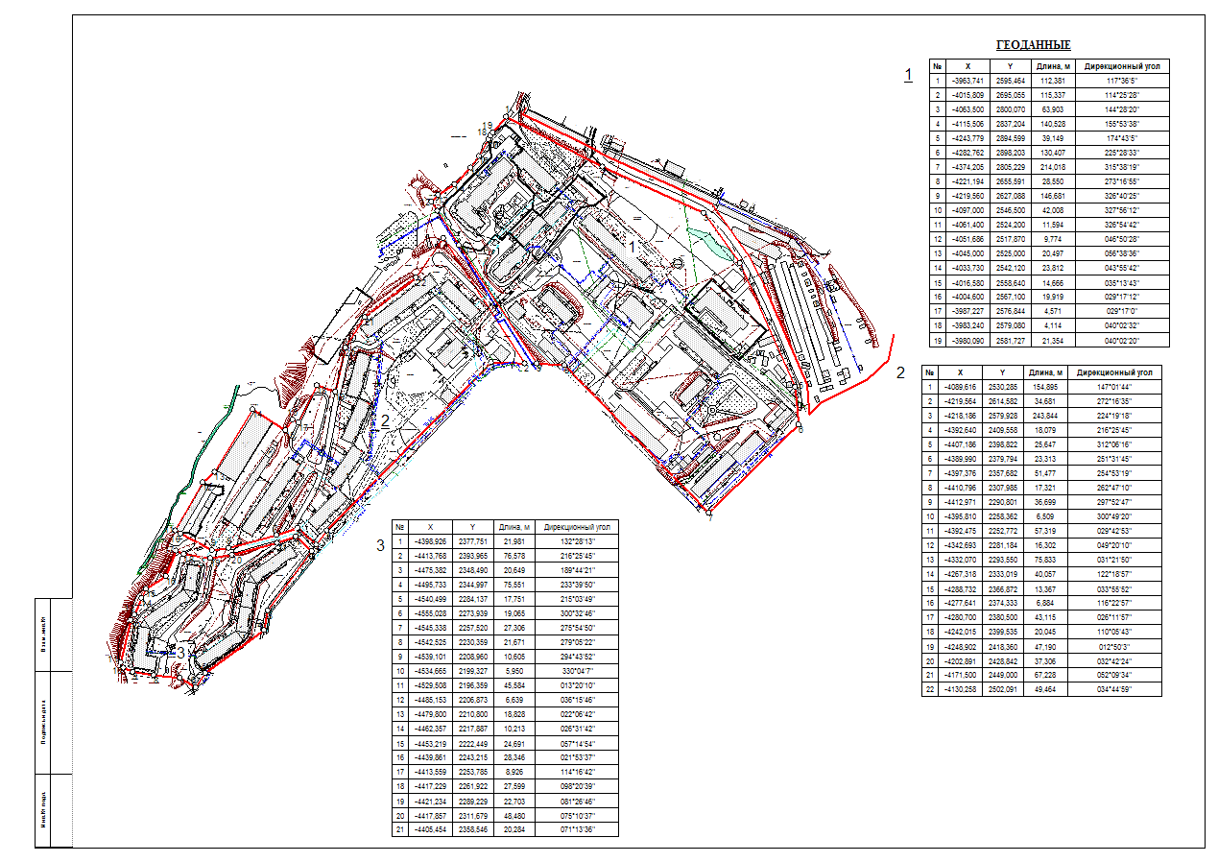
План красных линий проекта планировки территории, ограниченной ул.Героев Хасана, ул.Нейвинской, ул.Коломенской, ул.Братской, ул.Загарьинской, ул.Пихтовой, ул.Бригадирской, ул.Косьвинской, ул.Краснополянской Свердловского района города Перми
УТВЕРЖДЕНО
постановлением
администрации города Перми
от 25.04.2011 № 173
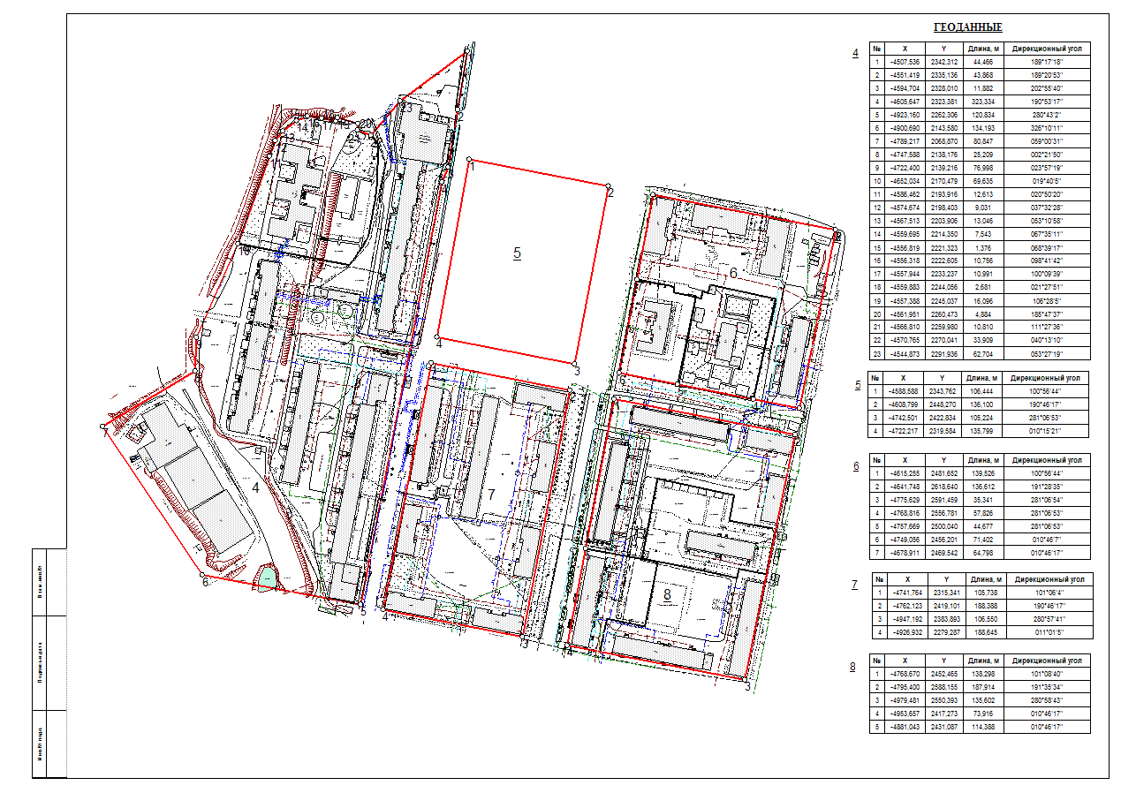
План красных линий проекта планировки территории, ограниченной ул.Героев Хасана, ул.Нейвинской, ул.Коломенской, ул.Братской, ул.Загарьинской, ул.Пихтовой, ул.Бригадирской, ул.Косьвинской, ул.Краснополянской Свердловского района города Перми
УТВЕРЖДЕНО
постановлением
администрации города Перми
от 25.04.2011 № 173
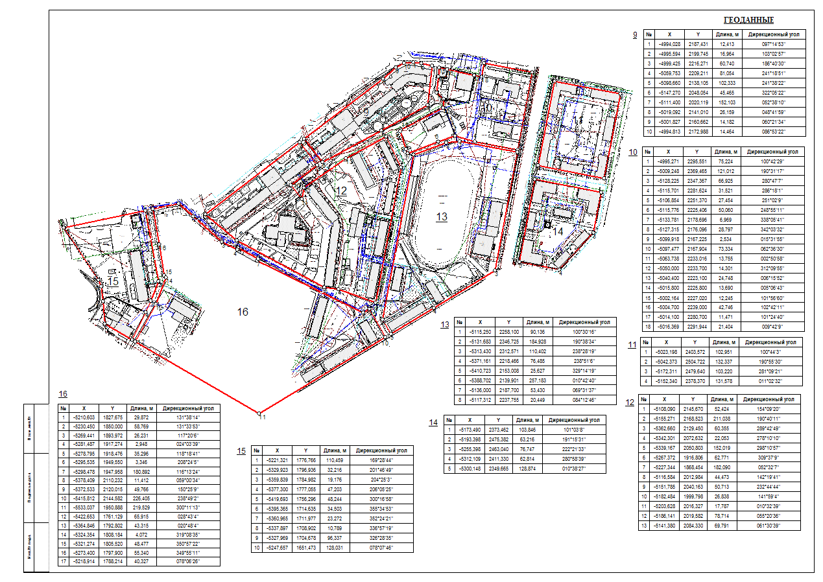
План красных линий проекта планировки территории, ограниченной ул.Героев Хасана, ул.Нейвинской, ул.Коломенской, ул.Братской, ул.Загарьинской, ул.Пихтовой, ул.Бригадирской, ул.Косьвинской, ул.Краснополянской Свердловского района города Перми
УТВЕРЖДЕНО
постановлением
администрации города Перми
от 25.04.2011 № 173
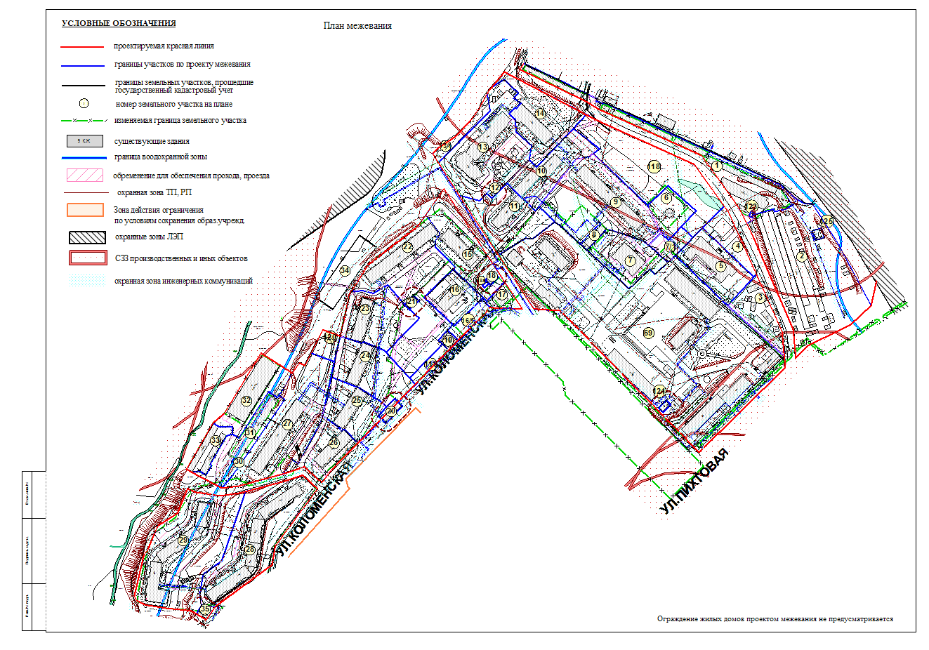
План межевания проекта межевания территории, ограниченной ул.Героев Хасана, ул.Нейвинской, ул.Коломенской, ул.Братской, ул.Загарьинской, ул.Пихтовой, ул.Бригадирской, ул.Косьвинской, ул.Краснополянской Свердловского района города Перми
УТВЕРЖДЕНО
постановлением
администрации города Перми
от 25.04.2011 № 173
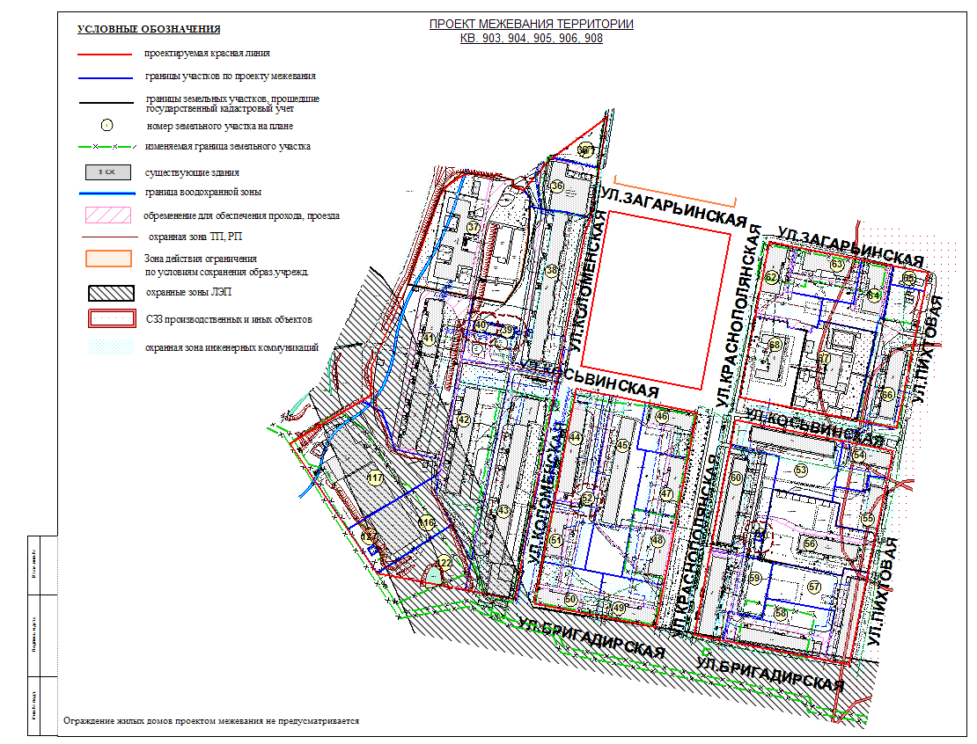
План межевания проекта межевания территории, ограниченной ул.Героев Хасана, ул.Нейвинской, ул.Коломенской, ул.Братской, ул.Загарьинской, ул.Пихтовой, ул.Бригадирской, ул.Косьвинской, ул.Краснополянской Свердловского района города Перми
УТВЕРЖДЕНО
постановлением
администрации города Перми
от 25.04.2011 № 173
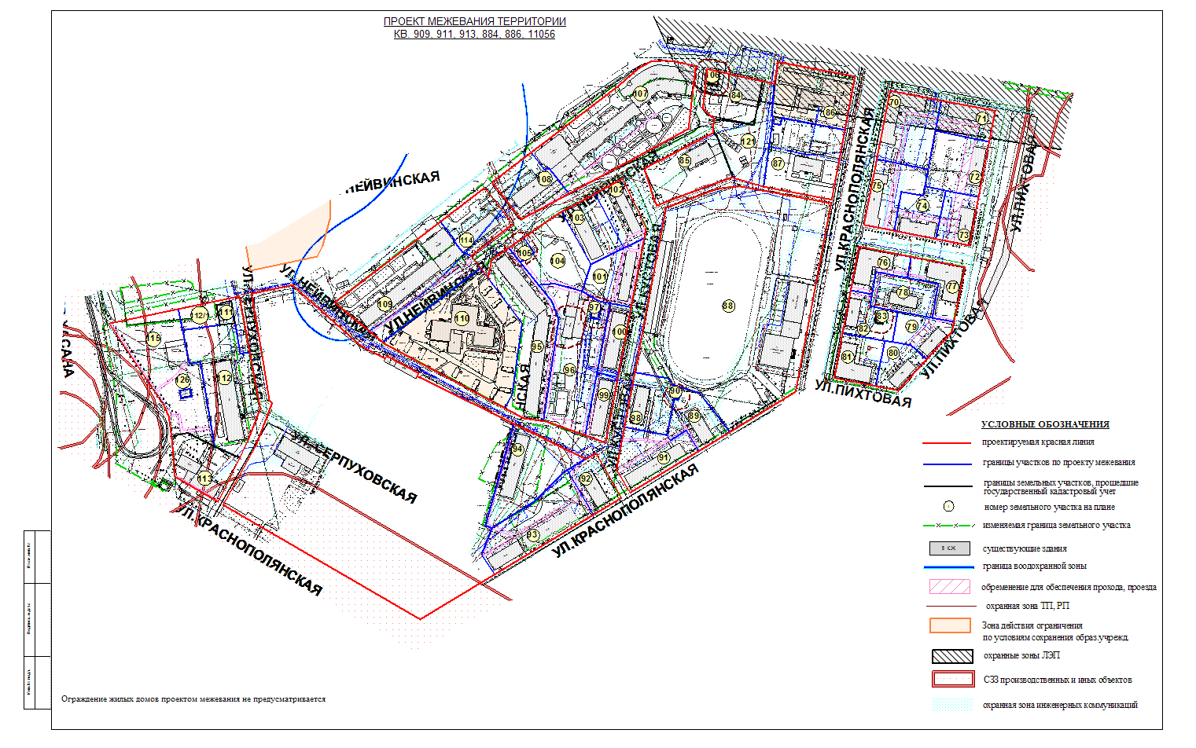
План межевания проекта межевания территории, ограниченной ул.Героев Хасана, ул.Нейвинской, ул.Коломенской, ул.Братской, ул.Загарьинской, ул.Пихтовой, ул.Бригадирской, ул.Косьвинской, ул.Краснополянской Свердловского района города Перми
УТВЕРЖДЕНО
постановлением
администрации города Перми
от 25.04.2011 № 173
Экспликация земельных участков по проекту межевания территории, ограниченной ул.Героев Хасана, ул.Нейвинской, ул.Коломенской, ул.Братской, ул.Загарьинской, ул.Пихтовой, ул.Бригадирской, ул.Косьвинской, ул.Краснополянской Свердловского района города Перми
№ уч-ка | Адрес | Правообладатель | Вид права | Разрешенное использование | Правоустанавливающ. документы | Площадь по документам м2 | Площадь фактическая м2 | Нормативный показатель на единицу | Нормативная площадь, м2 | Площадь по проекту, м2 | Уменьшение увеличение площади, м2 | Соотношение (проектн./норматив) | Площадь обременений м2
1 | ул. Коломенская | ГСК 169 при управлении механизации ППСО | бессрочное пользование | Гаражи-боксы | Постановление администрации города от 16.02.1993 г. № 166 | 3859,00 | 3835,40 | 30кв.м на 1 машино место |  | 4974.45 | + 1115,45 за счет городских земель | - | 120.64
2 | ул. Коломенская | городские земли |  | Гаражи-боксы |  |  |  | 30кв.м на 1 машино место |  | 11700.27 | +11700,27 за счет городских земель | - | -
3 | юго-восточнее ул. Коломенская, 34 | городские земли |  | Гаражи-боксы |  |  |  | 30кв.м на 1 машино место |  | 2183.17 | +2183,17 за счет городских земель | - | 246.56
4 | юго-восточнее ул. Коломенская, 34 | городские земли |  | - |  | - |  | - |  | 1493.51 | +1493,51 за счет городских земель | - | 185.62
5 | ул. Коломенская, 34 59:01:4410914:1 | УВД Пермской области | бессрочное пользование | Здание(я) общежития | Постановление администрации города от 27.11.1996 г. № 2332 | 3232,00 |  | Sk*0,85 | 3073,77 | 3232.03 | - | 1:1 | 146,39
6 | ул. Коломенская, 30а | ООО "Сток ЛТД" | аренда долгосрочная | под канализационную насосную станцию | Постановление Главы города от 12.08.1999 г. № 1719 | 1038,60 | 1038,60 | - |  | 1600.00 | +561,4 | - | 38.74
7 | ул. Коломенская, 30 | городские земли |  | Жилой дом |  |  |  | Sk*1,36 | 2958,27 | 2894.02 | +2894,02 (+ 673,57 за счет земель В/Ч 5437; + 62,34 за счет МП ПЕРМГОРКОММУНТЕПЛО) | 1:0,98 | 734,64
7/1 | ул. Коломенская | городские земли |  | жилой дом по ул. Коломенская, 30 |  |  |  |  |  | 856.92 | +856,92 (+155,67 за счет земаль В/Ч 5437) | - | 315.74
8 | ул. Коломенская, 30 | МП ПЕРМГОРКОММУНТЕПЛО ПРЕДПРИЯТИЕ * | аренда долгосрочная | под центральный тепловой пункт | Постановление администрации города от 05.06.1998 г. № 1535 | 1241,03 |  | - |  | 303.66 | -937,37 | - | -
9 | ул. Коломенская, 32 | городские земли |  | Жилой дом |  |  |  | Sk*0,98 | 7421,93 | 7098.25 | +7098,25 (+ 275,52 за счет В/Ч 5437; + 874,07 за счет МП ПЕРМГОРКОММУНТЕПЛО) | 1:0,95 | 983,5
10 | ул. Коломенская, 55 59:01:4410910:2 | УВД Пермской области | бессрочное пользование | под жилой дом для малосемейных | Постановление администрации города от 17.06.1996 г. № 1132 | 3150,18 |  | Sk*0,98 | 4312,2 | 3149.78 | - | 1:0,73 | 985,64
11 | ул. Коломенская, 55 а | городские земли |  | жилой дом |  |  |  | Sk*0,85 | 2763,35 | 3787.18 | +3787,18 (+801,89 за счет В/Ч 5437) | 1:1,37 | 720,15
12 | севернее ул. Коломенская, 55 а | городские земли |  | ГРП |  |  |  | - |  | 91.50 | +91,50 за счет городских земель | - | -
13 | ул. Коломенская, 57 59:01:4410910:6 | Администрация Свердловского района |  | Жилой дом |  | 6686,12 | 6686,11 | Sk*0,85 | 7375,28 | 6686,11 | - | 1:0,9 | 1022,65
13/1 | ул. Коломенская | городские земли |  | жилой дом по ул. Коломенская, 57 |  |  |  |  |  | 752.33 | - | - | -
14 | ул. Коломенская, 59 | городские земли |  | Жилой дом |  |  |  | Sk*0,85 | 3406,97 | 3990.58 | +3990,58 за счет городских земель | 1:1,17 | 344.61
15 | ул. Коломенская, 51 | городские земли |  | Жилой дом |  |  |  | Sk*0,98 | 3750,26 | 3946.28 | + 3946,28 (+1958,52 за счет земель ОАО "Велта"; +160,42 за счет земель ЦЕНТРАЛЬНЫЙ ПИЩЕТОРГ) | 1:1,05 | 934.33
16 | ул. Коломенская, 49 59:01:4410910:9 | ООО 'Торговая компания Виват' | собственность | здание магазина | Договор купли-продажи от 29.10.2007 г. № 07/78 | 1940,43 |  | 280кв.м. на 1тыс. чел. |  | 1940.43 | - | - | 88.28
16/1 | ул. Коломенская | городские земли |  | здание магазина по ул. Коломенская, 49 |  |  |  |  |  | 692.64 | - | - | -
17 | ул. Коломенская, 57а | ЦЕНТРАЛЬНЫЙ ПИЩЕТОРГ | бессрочное пользование | Пункт приема стеклопосуды | Решение ГИК от 07.09.1978 г. № 472 | 500,00 |  | 100 кв.м. |  | 605.87 | +105,87 (+ 102,46 за счет ОАО "Велта") | - | 92.71
18 | ул. Коломенская | городские земли |  | Тепловой пункт |  |  |  | - |  | 99,19 | +99,19 за счет городаских земель | - | -
18а | ул. Коломенская | городские земли |  | для размещение гаража |  |  |  |  |  | 18.06 | +18,06 за счет городских земель | - | -
19 | ул. Коломенская | городские земли |  | Павильон |  |  |  | - |  | 232.85 | +232,85 за счет городских земель | - | -
20 | ул. Коломенская | городские земли |  | Центральный тепловой пункт |  |  |  | - |  | 311.33 | +311,33 за счет городских земель | - | -
21 | ул. Коломенская | ОАО ЭиЭ "Пермэнерго" |  | Трансформаторная подстанция № 646 |  |  |  | - |  | 107.96 | +107,96 за счет городских земель | - | -
22 | ул. Коломенская, 19 | городские земли |  | Жилой дом |  |  |  | Sk*1,04 | 7890,79 | 7890.67 | +7890,67 (+4540,94 за счет ОАО "Велта") | 1:1 | 1611.68
23 | ул. Коломенская, 17 | городские земли |  | Жилой дом |  |  |  | Sk*0,98 | 3826,51 | 3826.25 | +3826,25 (+3346,79 за счет ОАО "Велта") | 1:1 | 569.26
24 | ул. Коломенская, 15 | городские земли |  | Жилой дом |  |  |  | Sk*0,98 | 3774,76 | 3774.72 | +3774,72 (+2984,81 за счет ОАО "Велта") | 1:1 | 456.19
25 | ул. Коломенская, 13 | городские земли |  | Жилой дом |  |  |  | Sk*0,98 | 3800,05 | 2774.41 | +2774,41 (+2420,93 за счет ОАО "Велта") | 1:0,73 | 387.42
26 | ул. Коломенская, 11 | городские земли |  | Жилой дом |  |  |  | Sk*0,98 | 3786,13 | 2394.55 | +2394,55 (+1971,52 за счет ОАО "Велта") | 1:0,63 | 524.22
27 | ул. Коломенская, 9 | ЖСК 71 | бессрочное пользование | Жилой дом | Постановление Главы города от 24.09.1999 г. № 2063 | 6434,80 |  | Sk*0,85 | 6471,39 | 6826.90 | +392,10 | 1:1,05 | 585.46
28 | ул. Коломенская, 7 | городские земли |  | Жилой дом |  |  |  | Sk*0,85 | 11876,62 | 7506.62 | +7506,62 (+7302,23 за счет ОАО "Велта") | 1:0,63 | 1019.00
29 | ул. Полазненская, 26 | городские земли |  | Жилой дом |  |  |  | Sk*0,85 | 10041,3 | 9187.23 | +9187,23 (+8834,58 за счет ОАО "Велта") | 1:0,91 | 1452.22
30 | ул. Коломенская, 9 | Кушнарев Владимир Венедиктович | собственность | под индивидуальный гараж | Приказ управления земельных отношений от 24.04.2007 г. № 871-з | 25,00 |  | 30кв.м на 1 машино место |  | 25,00 | - | - | -
31 | ул. Коломенская | ГСК 191 | аренда долгосрочная | Гаражи-боксы | Постановление Главы города от 24.05.1999 г. № 1024 | 981,44 |  | 30кв.м на 1 машино место |  | 2624.87 | +1643,43 | - | 955.28
32 | ул. Коломенская | Кооператив коллективного овощехранилища № 6 | бессрочное пользование | под овощехранилище (360 ям) | Распоряжение Главы города от 07.09.2000 г. № 2551-р | 1840,51 |  | 1300кв.м. на 1тыс.чел. | 468.00 | 2898.45 | +1057.94 | 1:6,19 | 201,03
33 | ул. Коломенская 59:01:4410910:7 | ГСК № 217 | аренда краткосрочная | строительство наземных автостоянок закрытого типа | Постановление администрации города от 15.09.2004 г. № 2802 | 1171,60 |  | 30кв.м на 1 машино место |  | 1171.55 | - | - | -
34 | ул. Коломенская, 17 а 59:01:4410910:20 | городские земли |  |  |  | 1804,01 |  | - |  | 1804,01 | - | - | 40.93
35 | ул. Коломенская | городские земли |  | Трансформаторная подстанция № 6895 |  |  |  | - |  | 177.62 | +177,62 за счет городских земель | - | 41.92
36 | ул. Коломенская, 5 | ООО 'Акилежна' | собственность | под помещение магазина | Приказ департамента земельных отношений от 22.07.2008 г. № 1161-з | 1964,00 |  | 280кв.м. на 1тыс. чел. |  | 2334.18 | +370,18 | - | 335.65
36/1 | ул. Коломенская, 5 |  |  | под помещение магазина по ул. Коломенская, 5 |  |  |  |  |  | 920.71 | - | - | 82.62
37 | ул. Коломенская, 5а 59:01:4410903:6 | МДОУ "Детский сад № 377" | бессрочное пользование | под здание детского сада | Постановление Главы города от 05.11.2001 г. № 2945 | 8536,13 |  | 30кв.м на 1 место | 8550.00 | 8546,36 | - | 1:1 | 730.94
38 | ул. Коломенская, 5 | городские земли |  | Жилой дом |  |  |  | Sk*0,85 | 8457,16 | 8441.11 | +8441,11 (+20,79 за счет ООО "Петрол-ПО") | 1:1 | 1010.95
39 | ул. Коломенская | городские земли |  | Центральный тепловой пункт |  |  |  | - |  | 230.99 | +230,99 | - | -
40 | ул. Коломенская | городские земли |  | Трансформаторная подстанция № 6292 |  |  |  | - |  | 86,65 | +86,65 | - | -
41 | ул. Коломенская, 3 | городские земли |  | Жилой дом |  |  |  | Sk*1,36 | 7521,48 | 9103.22 | +9103,22 за счет городских земель | 1:1,21 | 1347.75
42 | ул. Косьвинская, 13 | городские земли |  | Жилой дом |  |  |  | Sk*1,52 | 6682,68 | 6108.37 | +6108,37 (+ 614,98 за счет МУЖРЭП "Владимирский", ООО "Миг") | 1:0,91 | 400.79
43 | ул. Косьвинская, 11 | МУЖРЭП "Владимирский" * | аренда долгосрочная | жилой дом со встроенными помещениями | Постановление Главы города от 15.04.1999 г. № 662 | 6399,36 |  | Sk*1,52 | 9965,88 | 8174.1 | +1774,74 | 1:0,82 | 935.33
44 | ул. Косьвинская, 9 | городские земли |  | Жилой дом |  |  |  | Sk*1,52 | 6311,65 | 2996.75 | +2996,75 (+2821,62 за счет ОАО "Велта") | 1:0,47 | 842.26
45 | ул. Косьвинская, 7 | городские земли |  | Жилой дом |  |  |  | Sk*1,52 | 6670,06 | 5062.76 | +5062,76 (+4937,00 за счет ОАО "Велта") | 1:0,76 | 441.69
46 | ул. Косьвинская, 5 | городские земли |  | Жилой дом |  |  |  | Sk*2,30 | 1655,08 | 1808.99 | +1808,99 (+1624,01 за счет ОАО "Велта") | 1:1,09 | 145.19
47 | ул. Краснополянская, 27 | городские земли |  | Жилой дом |  |  |  | Sk*2,84 | 2012,42 | 1915.13 | +1915,13 (+1829,51 за счет ОАО "Велта) | 1:0,95 | 147.43
48 | ул. Краснополянская, 25 | городские земли |  | Жилой дом |  |  |  | Sk*2,84 | 2028,04 | 2228.3 | +2228,30 (+272,97 за счет ОАО "Велта") | 1:1,1 | 262,61
49 | ул. Краснополянская, 23 | городские земли |  | Жилой дом |  |  |  | Sk*2,84 | 2029,46 | 1942,37 | +1942,37 (+1808,92 за счет ОАО "Велта") | 1:0,96 | 215.67
50 | ул. Бригадирская, 2 | городские земли |  | Жилой дом |  |  |  | Sk*2,84 | 2042,24 | 1977,33 | +1977,33 (+1871,03 за счет ОАО "Велта") | 1:0,97 | 315.49
51 | ул. Коломенская, 4 | городские земли |  | Жилой дом |  |  |  | Sk*2,84 | 2060,14 | 2022.46 | +2022,46 (+1986,13 за счет ОАО "Велта") | 1:0,98 | 334,61
52 | ул. Косьвинская, 7а | городские земли |  | Трансформаторная подстанция № 6068 |  |  |  | - |  | 72.28 | +72,28 за счет городских земель | - | -
53 | ул. Краснополянская, 32 | городские земли |  | Жилой дом |  |  |  | Sk*1,34 | 4786,48 | 3718,75 | +3718,75 за счет городских земель | 1:0,78 | 45.47
54 | ул. Пихтовая, 20 | городские земли |  | Жилой дом |  |  |  | Sk*2,84 | 1762,22 | 1474,55 | +1474,55 за счет городских земель | 1:0,84 | -
55 | ул. Пихтовая, 18 | городские земли |  | Жилой дом |  |  |  | Sk*2,84 | 1787,21 | 1523.44 | +1523,44 за счет городских земель | 1:0,85 | -
56 | ул. Пихтовая, 14а 59:01:4410905:2 | МДОУ "Детский сад № 250" | бессрочное пользование | под детский сад | Распоряжение Главы города от 15.02.2001 г. № 476-р | 4876,77 | 4862,60 | 30кв.м на 1 место | 4860 | 4862.61 | -14,16 | 1:1 | 326.9
57 | ул. Пихтовая, 14 |  |  | Жилой дом |  |  |  | Sk*2,00 | 3962,2 | 3623,12 | +3598,72 за счет городских земель | 1:0,91 | 458.76
58 | ул. Бригадирская, 8 | ОАО "Велта" /завод им. Октябрьской революции, п/я 334/ | бессрочное пользование | Жилой дом с административными помещениями | Решение ГИК от 20.10.1960 г. № 990 | 2200,00 |  | Sk*1,34 | 4422 | 3309,81 | +1109,81 | 1:0,75 | 695.11
59 | ул. Краснополянская, 28 59:01:4410905:8 |  | государственная собственность | Жилой дом |  | 300,31 | 3313,51 | Sk*1,52 | 6045,5 | 3313.51 | - | 1:0,55 | 380.35
60 | ул. Краснополянская, 30 | городские земли |  | Жилой дом с административными помещениями |  |  |  | Sk*1,34 | 4772,95 | 3875.54 | +3875,54 за счет городских земель | 1:0,81 | 396,65
61 | ул. Краснополянская | городские земли |  | Трансформаторная подстанция № 6067 |  |  |  | - |  | 32,15 | +32,15 за счет городских земель | - | -
62 | ул. Загарьинская, 1 | МУЖРЭП "Владимирский" * | аренда долгосрочная | Здание жилое | Постановление администрации города от 04.02.1998 г. № 193 | 2790,00 |  | Sk*2,84 | 2577,87 | 2400.04 | -389,96 | 1:0,93 | 381,61
63 | ул. Загарьинская, 3 | городские земли |  | Жилой дом |  |  |  | Sk*2,84 | 2552,02 | 2262,17 | +2262,17 (+1442,84 за счет МУЖРЭП "Владимирский") | 1:0,89 | 387.43
64 | ул. Пихтовая, 24 | городские земли |  | Жилой дом |  |  |  | Sk*2,84 | 2579,57 | 2104.7 | +2104,70 (+525,86 за счет МУЖРЭП "Владимирский"; +41,22 за счет ЖСК № 51) | 1:0,82 | 199.9
65 | ул. Пихтовая | городские земли |  | - |  |  |  | - |  | 496.09 | +496.09 | - | -
66 | ул. Пихтовая, 24а | ЖСК № 51 | бессрочное пользование | под жилой дом | Решение ГИК от 01.09.1996 г. № 631 | 3200,00 | 3200,00 | Sk*1,52 | 4041,38 | 4041.38 | +841.38 | 1:1 | 578.07
67 | ул. Пихтовая, 22 59:01:4410908:3 | МОУ "Средняя общеобразовательная школа № 81" | бессрочное пользование | под здание детского сада | Постановление Главы города от 26.03.2003 г. № 862 | 4453,98 | 4454,03 | 30кв.м на 1 место | 4440 | 4454.04 | - | 1:1 | -
68 | ул. Краснополянская, 34 59:01:4410908:2 | Семенов Рудольф Сергеевич | собственность | под здание гостиницы |  | 3159,10 | 3158,78 | 75 кв.м. на 1 чел. | 3150 | 3158.73 | - | 1:1 | -
69 | ул. Пихтовая, 6 | В/Ч 5437 | бессрочное пользование | Комплекс военного городка специализированной моторизованной части милиции | Решение ГИК от 24.08.1967 г. № 639 | 33321,86 | 33321,86 | - |  | 32112.31 | -1209,55 | - | -
70 | ул. Краснополянская, 26 | городские земли |  | Жилой дом с административными помещениями |  |  |  | Sk*2,00 | 3917,4 | 3374.44 | +3374,44 за счет городских земель | 1:0,86 | 377.28
71 | ул. Бригадирская, 8 | городские земли |  | Жилой дом |  |  |  | Sk*1,34 | 3624,66 | 1591.45 | +1591,45 за счет городских земель | 1:0,44 | 349.65
72 | ул. Пихтовая, 10 | городские земли |  | Жилой дом |  |  |  | Sk*2,84 | 1918,99 | 2874.78 | +2874,78 за счет городских земель | 1:1,50 | 407.78
73 | ул. Пихтовая, 8 | городские земли |  | Жилой дом |  |  |  | Sk*2,84 | 1726,72 | 1544.05 | +1544,05 за счет городских земель | 1:1,41 | 449.06
74 | пер. Ашапский, 4 | городские земли |  | Жилой дом |  |  |  | Sk*2,84 | 2020,66 | 1771.1 | +1771,1 за счет городских земель | 1:0,88 | 161.29
75 | ул. Краснополянская, 24 | городские земли |  | Жилой дом с административными помещениями |  |  |  | Sk*2,00 | 2683,8 | 2446.98 | +2446,98 за счет городских земель | 1:0,91 | 265.95
76 | ул. Краснополянская, 22 | городские земли |  | Жилой дом |  |  |  | Sk*2,84 | 3112,92 | 1519.11 | +1519,11 за счет ТРЕСТ МОЛОТОВСЕЛЬМАШСТРОЙ) | 1:0,48 | 161,29
77 | ул. Пихтовая, 6 | городские земли |  | Жилой дом |  |  |  | Sk*2,84 | 2923,21 | 1793.38 | +1793,38 (+1761,03 за счет земель ТРЕСТ МОЛОТОВСЕЛЬМАШСТРОЙ) | 1:0,61 | 72.67
78 | ул. Краснополянская, 20а | городские земли |  | Жилой дом |  |  |  | Sk*2,84 | 1111,86 | 2046.72 | +2046,72 за счет земель ТРЕСТ МОЛОТОВСЕЛЬМАШСТРОЙ | 1:1,84 | 153.43
79 | ул. Пихтовая, 4 | городские земли |  | Жилой дом |  |  |  | Sk*2,84 | 1096,24 | 1623.73 | +1623,73 (+1623,29 за счет земель ТРЕСТ МОЛОТОВСЕЛЬМАШСТРОЙ) | 1:1,48 | 223.14
80 | ул. Пихтовая, 2 | городские земли |  | Жилой дом |  |  |  | Sk*2,84 | 1065,57 | 1481.99 | +1481,99 за счет земель ТРЕСТ МОЛОТОВСЕЛЬМАШСТРОЙ | 1:1,39 | -
81 | ул. Краснополянская, 18 | городские земли |  | Жилой дом |  |  |  | Sk*2,84 | 2834,04 | 1803.7 | +1803,70 за счет земель ТРЕСТ МОЛОТОВСЕЛЬМАШСТРОЙ | 1:0,64 | -
82 | ул. Краснополянская, 20 | городские земли |  | Жилой дом |  |  |  | Sk*2,84 | 1083,18 | 1653.68 | +1653,68 за счет земель ТРЕСТ МОЛОТОВСЕЛЬМАШСТРОЙ | 1:1,53 | 64,92
83 | ул. Краснополянская, 20б 59:01:4410911:4 | ОАО ЭиЭ "Пермэнерго" |  | Трансформаторная подстанция |  |  |  | - |  | 65.87 | +65,87 за счет земель ТРЕСТ МОЛОТОВСЕЛЬМАШСТРОЙ | - | -
84 | ул. Нейвинская 1-я, 14а 59:01:4411056:1 | ОАО 'Уралсвязьинформ' | собственность | под 2-этажное здание АТС | Приказ управления земельных отношений от 07.12.2007 г. № 2735-з | 2148,00 | 2147,28 | - |  | 2147.27 | - | - | -
85 | ул. Кустовая, 2а 59:01:4411056:2 | Серебрянский Олег Алевтинович | собственность | под комбинат бытового обслуживания населения |  | 3249,80 | 3249,80 | 0,5-1,0 га |  | 3249,80 | - | - | -
86 | ул. Краснополянская, 21 | МДОУ 'Детский сад № 331' | бессрочное пользование | под здание детского сада | Постановление Главы города от 05.05.2003 г. № 1338 | 3873,50 | 3873,50 | 30кв.м на 1 место | 3870.00 | 3940.77 | +67,27 | 1:1,01 | -
87 | ул. Краснополянская, 19 | МОУ "Средняя общеобразовательная школа № 81" | бессрочное пользование | под переданное здание детского сада | Постановление Главы города от 26.03.2003 г. № 861 | 4636,62 |  | 30кв.м на 1 место | 4620.00 | 4650.47 | +13,85 | 1:1 | -
88 | ул. Краснополянская, 17 | ОАО "Велта" /завод им. Октябрьской революции, п/я 334/ | бессрочное пользование | Комплекс спортивный | Распоряжение Главы города от 18.01.2000 г. № 92-р | 30259,72 | 30259,72 | 0,7-0,9га на 1тыс. чел |  | 31234.22 | +974,5 | - | -
89 | ул. Краснополянская, 15 | городские земли |  | Жилой дом |  |  |  | Sk*1,34 | 2084,5 | 2061.14 | + 2061,14 (+1915,20 за счет ОАО "Велта") | 1:1 | 79.22
90 | ул. Кустовая | ЗАО "Фирма уралгазсервис" | аренда краткосрочная | ГРП | Приказ ДЗО № 1507-з от 22.09.08 | 32,22 | 32,22 | - |  | 28.88 | -3,34 | - | -
91 | ул. Краснополянская, 13 | городские земли |  | Жилой дом |  |  |  | Sk*1,34 | 3991,19 | 2909.04 | +2909,04 (+2628,41 за счет ОАО "Велта") | 1:0,73 | 522.07
92 | ул. Краснополянская, 11 | городские земли |  | Жилой дом |  |  |  | Sk*1,34 | 2159,01 | 1585.64 | +1585,64 (+1450,76 за счет земель Мясниковой Р. Ш.) | 1:0,73 | 120.24
93 | ул. Краснополянская, 9 | городские земли |  | Жилой дом с административными помещениями |  |  |  | Sk*1,34 | 5838,92 | 4519.57 | +4519,57 (+2342.12 за счет ОАО "Велта", +133.58 за счет земель Мясниковой Р.Ш.) | 1:0,77 | 504.15
94 | ул. Серпуховская, 5 | городские земли |  | Жилой дом |  |  |  | Sk*1,52 | 6731,17 | 4278.26 | +4278,26 (+3295,99 за счет ОАО "Велта") | 1:0,64 | 251.35
95 | ул. Серпуховская, 7 | городские земли |  | Жилой дом | - |  |  | Sk*1,36 | 3754,96 | 5742.62 | +5752,62 (+5040,32 за счет ОАО "Велта") | 1:1,53 | 548.42
96 | ул. Серпуховская, 7а | городские земли |  | Административное здание | - |  |  | - |  | 6076.5 | +6076,5 за счет ОАО "Велта" | - | 1194.89
97 | ул. Серпуховская, 7а | городские земли |  | Трансформаторная подстанция № 6028 | - |  |  | - |  | 95,33 | +95,33 за счет ОАО "Велта" | - | -
98 | ул. Кустовая, 2 | ОАО "Велта" /завод им. Октябрьской революции, п/я 334/ |  | Жилой дом | Решение администрации города от 28.12.1962 г. № 944 | 2651 кв. м | 2651,59 | Sk*1,34 | 2171,74 | 2220.89 | -430,7 | 1:1,02 | -
99 | ул. Кустовая, 1 | городские земли |  | Жилой дом |  |  |  | Sk*2,00 | 4542,9 | 1302.3 | +1302,30 за счет ОАО "Велта" | 1:0,28 | 208.67
100 | ул. Кустовая, 3 | городские земли |  | Жилой дом |  |  |  | Sk*2,00 | 3015.00 | 1399.02 | +1399,02 за счет земель ОАО "Велта" | 1:0,46 | 279.66
101 | ул. Кустовая, 5 | городские земли |  | Жилой дом |  |  |  | Sk*2,84 | 1846,28 | 2332.83 | +2332,83 за счет ОАО "Велта" | 1:1,26 | 347.87
102 | ул. Кустовая, 7 | городские земли |  | Жилой дом |  |  |  | Sk*2,84 | 1827,82 | 1712.43 | +1712,43 за счет ОАО "Велта" | 1:0,93 | 75.35
103 | ул. Лиственная, 2 | городские земли |  | Жилой дом |  |  |  | Sk*2,00 | 3048,6 | 2107.61 | +2107,61 за счет ОАО "Велта" | 1:0,69 | 38.59
104 | ул. Лиственная | городские земли |  | Объект озеленения |  |  |  | - |  | 3172.98 | +3172,98 за счет ОАО "Велта") | - | 207.56
105 | ул. Лиственная | городские земли |  | Трансформаторная подстанция № 6293 |  |  |  | - |  | 302.1 | +302,1 за счет ОАО "Велта" | - | 24.7
106 | ул. Нейвинская |  |  | Трансформаторная подстанция № 52 |  |  |  | - |  | 156.85 | +156,85 за счет городских земель | - | -
107 | ул. Нейвинская, 14 | МУЖРЭП " Владимирский" | аренда долгосрочная | Жилой дом с административными помещениями | Постановление Главы города №3131 от 26.11.1998 | 11928,5 |  | Sk*0,85 | 11386,43 | 10169.87 | -1758,63 | 1:0,89 | 565.58
108 | ул. Нейвинская, 12 | МУЖРЭП " Владимирский" | аренда долгосрочная | Жилой дом с административными помещениями | Постановление Главы города №3131 от 26.11.1998 |  |  | Sk*0,98 | 3742,42 | 2470.36 | +201,85 за счет городских земель | 1:0,66 | 171.13
109 | ул. Нейвинская, 10 | МУЖРЭП " Владимирский" | аренда долгосрочная | Жилой дом с административными помещениями | Постановление Главы города №3131 от 26.11.1998 | 9271.00 |  | Sk*0,98 | 13419,63 | 7188.09 | -2082,91 | 1:0,53 | 353.79
110 | ул. Нейвинская 1-я, 10а | МДОУ "Детский сад № 418" | бессрочное пользование | здание детского сада | Постановление Главы города от 10.08.2001 г. № 1887 | 9455,33 | 9455,38 | 30кв.м на 1 место | 9450.00 | 9505.94 | +50,61 | 1:1 | -
111 | ул. Краснополянская, 1 | Ержаковская Людмила Владимировна | собственность | под здание пельменной | Постановление администрации города от 30.08.2005 г. № 1955 | 300,95 | 300,95 | 0,2-0,25 га |  | 300.94 | - | - | -
112 | ул. Серпуховская, 8 | ОАО "Велта" /завод им. Октябрьской революции, п/я 334/ | бессрочное пользование | под здание общежития | Постановление Главы города от 04.06.1999 г. № 1132 | 4442,80 | 4442,80 | Sk*1,32 | 8052.00 | 5698.75 | +1255,95 | 1:0,71 | -
112/1 | ул. Серпуховская |  |  | под здание общежития по ул. Серпуховская, 8 |  |  |  |  |  | 1339.53 | +1339,53 (+449,01 за счет С.В.О.И. ООО) | - | -
113 | ул. Краснополянская, 3 | Алышов Заман Рустам оглы | собственность | под здание бильярдной и кафе |  | 2615,20 | 2615,16 | 0,2-0,25 га | 2550.00 | 2615.18 | - | 1:1,02 | 73.98
114 | ул. Нейвинская, 10 | МУЖРЭП " Владимирский" | аренда долгосрочная | Жилой дом с административными помещениями | Постановление Главы города №3131 от 26.11.1998 |  |  | Sk*0,98 | 5389.02 | 2395.05 | - | 1:1,44 | -
115 | ул. Героев Хасана | городские земли |  | под объект озеленения-сквер | Приказ управления земельных отношений от 18.12.2006 г. № 6-Ф | 11361.90 | 11361.90 | - |  | 6118.35 | -5243,55 | - | 438.94
116 | ул. Нейвинская 1-я | ГСК 140 при ПО "ВЕЛТА" | бессрочное пользование | Коллективный гараж (кооператив) | Постановление администрации города от 05.10.1992 г. № 913 | 7000.00 | - | 30кв.м на 1 машино место |  | 3552,40 | - | - | -
117 | ул. Нейвинская 1-я | ГСК 140 при ПО "ВЕЛТА" | бессрочное пользование | Коллективный гараж (кооператив) | Постановление администрации города от 05.10.1992 г. № 913 | 7000,00 | - | 30кв.м на 1 машино место |  | 7250.37 | - | - | -
118 | южнее ул. Коломенская, 34 | городские земли |  |  |  |  |  | - |  | 7180.62 | +7180,62 (+57,23 за счет ООО "Сток ЛТД") | - | 149.22
119 | восточнее ул. Коломенская, 17 | городские земли |  |  |  |  |  | - |  | 466.91 | +466,91 за счет городских земель | - | -
120 | западнее ул. Коломенская, 15, 17 | городские земли |  |  |  |  |  | - |  | 653.99 | + 653,99 за счет городских земель | - | -
121 | ул. Бригадирская | городские земли |  |  |  |  |  | - |  | 3079.58 | +3079,58 за счет городских земель | - | -
122 | юго-западней ул. Косьвинская, 13 | ЛКС АОЗТ | бессрочное пользование | профилакторий | Постановление администрации города от 05.10.1993 г. №913 | 2400.00 | 2400.00 | 70-100кв.м на 1 место- | 2250.00 | 2353.18 | -46,82 | 1:1,04 | -
123 | ул. Коломенская, 59 | Мурзакаев Вячеслав Наильевич | ареда долгосрочная | капитальный гараж | Постановление Главы города от 07.02.2002 г. № 326 | 22,6 | 22,6 | 30кв.м на 1 место | 30.00 | 22.68 | +0,08 | 1:0,76 | -
124 | ул. Пихтовая, 46а | ОАО ЭиЭ "Пермэнерго" |  | Трансформаторная подстанция №6015 | - | - | - | - | - | 84,70 | - | - | -
125 |  | городские земли |  | опора | - | - | - | - | - | 113,41 | - | - | -
126 |  | городские земли |  | металический склад | - | - | - | - | - | 81,88 | - | - | -
127 |  | городские земли |  | опора | - | - | - | - | - | 39,92 | - | - | -

